ЧЕЛЯБИНСКАЯ ОБЛАСТЬ

АДМИНИСТРАЦИЯ
ЗЛАТОУСТОВСКОГО ГОРОДСКОГО ОКРУГА
ПОСТАНОВЛЕНИЕ

12.05.2026 г. | № | 156-П/АДМ
г. Златоуст
О внесении изменений
в постановление Администрации Златоустовского городского округа от 02.04.2021 г. № 170-П/АДМ
«Об утверждении Порядка оформления (выпуск) и выдачи социальной транспортной карты (электронного проездного билета)»

Руководствуясь постановлением Администрации Златоустовского городского округа от 25.10.2016 г. № 460-П «Об установлении на территории Златоустовского городского округа права льготного проезда отдельным категориям граждан и размера льготы по проезду», в целях уточнения муниципального нормативного правового акта,
ПОСТАНОВЛЯЮ:
1. Внести в приложение 1 к постановлению Администрации Златоустовского городского округа от 02.04.2021 г. № 170-П/АДМ
«Об утверждении Порядка оформления (выпуск) и выдачи социальной транспортной карты (электронного проездного билета)» следующие изменения:
1) подпункт 1 пункта 2 изложить в следующей редакции:
«1) граждане, достигшие возраста 65 и 60 лет (соответственно мужчины
и женщины), зарегистрированные на территории Златоустовского городского округа, не имеющие права на меры социальной поддержки в соответствии
с федеральным и региональным законодательством;»;
2) подпункт 3 пункта 2 изложить в следующей редакции:
«3) студенты очной формы обучения профессиональных образовательных организаций и образовательных организаций высшего образования, находящихся на территории Златоустовского городского округа;»;
3) пункт 6 дополнить подпунктом 6-1 следующего содержания:
«6-1) справка о среднедушевом доходе гражданина (семьи), выданная сроком на один год;».
2. Пресс-службе Администрации Златоустовского городского округа (Семёнова А.Г.) опубликовать настоящее постановление в газете «Златоустовский рабочий» и разместить на официальном сайте Златоустовского городского округа в сети «Интернет».
3. Организацию выполнения настоящего постановления возложить
на начальника Управления социальной защиты населения Златоустовского городского округа Осокина С.В.
4. Контроль за выполнением настоящего постановления оставляю
за собой.
Заместитель Главы  Златоустовского городского округа  по социальным вопросам | 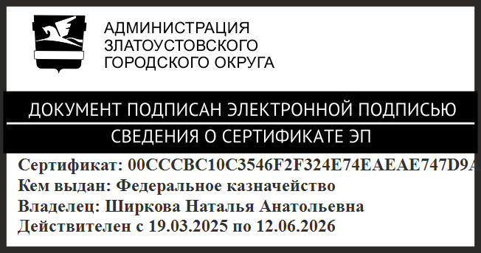 | Н.А. Ширкова

